Sähvatus pärise põhjast. Doris Kareva 65: Doris Kareva 65. sünnipäevaks pühendatud näitus TÜ raamatukogu 3. korrusel 28.11. - 28.12.2023.
Näituse koostaja Marianne Marlene Tiik, kujundus Lilian Mengel.

Doris Kareva luuletaja ja kirjutajana
- Doris Kareva „Metsa põues“. – Trükitähed: Tallinna 7. Keskkooli almanahh. Kevad 1969. Tallinn, 1969, lk 30.
- Doris Kareva „Päeva pildid“. Tallinn: Eesti Raamat, 1978.
- Doris Kareva „Ööpildid“. Tallinn: Eesti Raamat, 1980.
- Doris Kareva „Puudutus“. Tallinn: Eesti Raamat, 1981.
- Doris Kareva „Salateadvus“. Tallinn: Eesti Raamat, 1983.
- Doris Kareva „Vari ja viiv“. Tallinn: Eesti Raamat, 1986.
- Doris Kareva „“Armuaeg“. Tallinn: Eesti Raamat, 1991.
- Doris Kareva „Maailma asemel“. Tallinn: Perioodika, 1992, Loomingu Raamatukogu nr 9.
- Doris Kareva „Maailma asemel“. 2. trükk. Tallinn: Verb, 2014.
- Doris Kareva „Kuuhobune“. Tallinn: Katherine, 1992.
- Doris Kareva „Hingring“. Tallinn: Huma, 1997.
- Doris Kareva „Mandragora“. Tallinn: Huma, 2002.
- Doris Kareva „Ilmaring“: portreealbum = Shifting realms. Tallinn: Pilgrim Group, 2004.
- Doris Kareva „Aja kuju“. Tallinn: Verb, 2005.
- Andres Tõnisson, Doris Kareva „ Eestimaa pildiraamat“. Tallinn, Huma, 2006.
- Doris Kareva „Tähendused“. Kirjutisi aastaist 1988 – 2007. Tallinn, Verb, 2007.
- Doris Kareva „Lõige“. Tallinn: Verb, 2007.
- Doris Kareva „Deka“. Ilmunud ja ilmumata luulet 1975 – 2007. Tallinn, Verb, 2008.
- Kadri Tähepõld, Doris Kareva „Lood ja legendid Tallinnast“. Tallinn: Ecce revalia, 2008.
- Дорис Карева и Кадри Тяхепыльд „Открой для себя Таллинн“: легенды и истории старого города. Tallinn: Ecce Revalia, 2008.
- Kadri Tähepõld & Doris Kareva „Erkunden Sie Tallinn“: Altstadt in Geschichten und Legenden: von Reiseleitern empfohlen. Tallinn: Ecce Revalia, 2009.
- Doris Kareva & Kadri Tähepõld „Tallinn on your own“: an old town in tales and legends. Tallinn: Ecce Revalia, 2010.
- Doris Kareva „Sa pole üksi“. Tallinn: Verb, 2011.
- Doris Kareva. „Olematuse aiad“. Tallinn: Verb, 2012.
- Doris Kareva, Jürgen Rooste „Elutants“. Luige: Verb, 2013.
- Lisa Doris Kareva ja Jürgen Rooste raamatule „Elutants“. 24 kaarti luuletustega. Luige: Verb, 2013.
- Doris Kareva „Mu mano tulge, latse“ 2010 – Kiituselaul. – Anna Humal, Doris Kareva, Arho Tuhkru „Mõtisklusi Maarjamaast“. Tallinn: EELK Kirikupäeva ja Laulupeo SA, 2015.
- Doris Kareva „Perekonnaalbum“. Tallinn: Verb, 2015.
- Doris Kareva „Linnukese mure“. Luige: Verb, 2017.
- Doris Kareva „Unes nägin ma Eestimaad“. Kohavaip. Tallinn: Huma, 2018.
- Doris Kareva „Terendused“. Kirjutisi aastaist 2005 – 2019. Tallinn: EKSA, 2019.
- Doris Kareva „Suik ja sillerdus“. Tallinn: Verb, 2019.
- Doris Kareva „Koerakari“. Tallinn: Verb, 2023.

Doris Kareva looming tõlgituna
- Дорис Карэва „Откровение“: стихи. Tallinn: Eesti Raamat, 1989.
- Doris Kareva, Marina Tervonen „Kammertoon = Камертон“. Tallinn: D. Kareva; Tallinn: M. Tervonen, 1997.
- Doris Kareva „Fraktâlija“. Rîga: Minerva, 1998.
- Doris Kareva „Fraktalia“: luulet = Gedichte. Aspach: Edition Innsaltz; Tallinn: Eesti Raamat, 2000.
- Doris Kareva „Nådatid“: dikter 1978-2001. Tollarp: Ariel; Lund: Ellerström, 2001
- Doris Kareva, Asko Künnap, Karl Martin Sinijärv „Råa ord“: luuletused. Tallinn: Eesti Kirjanduse Teabekeskus, 2005.
- Doris Kareva „Shape of time = Aja kuju“. Todmorden: Arc, 2010.
- Doris Kareva „Tulevaisuus on meneillään“. Tallinn: NyNorden, 2011.
- Doris Kareva „Tavaszban élek“: versek. Budapest: Magyar Napló, 2015.
- Doris Kareva „La forme du temps“. Sampzon: Delatour France, 2016.
- Doris Kareva „Days of grace“: selected poems. Hexham: Bloodaxe Books, 2018.

Doris Kareva tõlkijana
- Emily Dickinson „Kiri Maailmale“: luuletused. Tallinn: Eesti Raamat, 1988.Tõlkinud ja järelsõna Doris Kareva.
- Nikolai Gumiljov, Anna Ahmatova, Ossip Mandelštam „Tähepuu varjus“: luulet. Tallinn, Eesti Raamat, 1990. Anna Ahmatova luulet tõlkinud Doris Kareva.
- Kahlil Gibran „Prohvet“: filosoofiline essee. Tallinn: Perioodika, 1995. Tõlkinud Doris Kareva, Anu Saluäär.
- Kahlil Gibran „Prohvet“: filosoofiline essee. Tallinn: Huma, 1997. Tõlkinud ja järelsõna Doris Kareva.
- Kahlil Gibran „Prohvet“: filosoofiline essee. Tallinn: Huma, 2000. Tõlkinud ja järelsõna Doris Kareva.
- Kahlil Gibran „Prohvet“: mees ja müüt: filosoofiline essee. Tallinn, Huma, 2004. Tõlkinud ja järelsõna Doris Kareva.
- Kahlil Gibran „Prohvet; Mees ja müüt“. Tallinn, Huma, 2008. Tõlkinud ja järelsõna Doris Kareva.
- Kahlil Gibran „Prohvet“. Tallinn: Pilgrim, 2012.Tõlkinud ja järelsõnad Doris Kareva.
- Kahlil Gibran „Prohvet“. Tallinn: Huma, 2019. Tõlkinud ja järelsõna Doris Kareva.
- Ulrike Mara „Vihmakalad“: luulet = „Regenfische“: Gedichte. Aspach: Edition Innsaltz; Tallinn: Eesti Raamat, 2000. Tõlkinud Doris Kareva ja Toivo Tasa.
- Guntars Godinš „Öö päike“. Tallinn: Huma, 2000. Tõlkinud Guntars Godinš, Doris Kareva ja Ita Saks; järelsõna: Doris Kareva.
- Kabir „99 luuletust“. Tallinn, Huma, 2003. Valinud ja vahendanud Doris Kareva.
- Kahlil Gibran „Naudi elu rõõme“: katkend proosaluuletusest "Prohvet". Tallinn: Eesti Entsüklopeediakirjastus, 2004. Tõlkinud Doris Kareva.
- „Rogha Danta“: seitse iiri luuletari. Luige: Verb, 2005. Valinud ja tõlkinud Doris Kareva.
- „Maa tuhat palet“: fotoalbum. Teksti autor Alberto Bertolazzi. Tallinn, Karrup, 2005. Tõlkinud Doris Kareva.
- „Mitme näoga meri“: fotoalbum. Tekst: Gaetano Cafiero, Nora L. Deans, Gianni Guadalupi ... jt. Tõlkinud Doris Kareva.
- Michał Rusinek „Väike Chopin“. Luige: Verb, 2010. Tõlkinud Doris Kareva.
- Mapp „Vaimne kultuuripärand“. Tallinn: UNESCO Eesti Rahvuslik Komisjon, 2012. Tõlkinud Doris Kareva.
  - Vaimne kultuuripärand Eestis
  - Mis on vaimne kultuuripärand
  - Vaimse kultuuripärandi valdkonnad
  - Küsimused ja vastused
  - Vaimse kultuuripärandi talletamine ja nimistud
  - Vaimse kultuuripärandi kaitse konventsioon
  - Vaimse kultuuripärandi kaitse konventsiooni rakendamine
- Džalal ad-Din Rumi „Päikesesõnad“. Luige: Verb, 2013. Valinud ja vahendanud Doris Kareva.
- Kentucky outlaw poet Ron Whitehead „The storm generation manifesto and many more poems“. S.l.: s.n., 2013. Tõlkinud Doris Kareva.
- Jacques Tornay „Verbide õitseaegu“. Luige: Verb, 2016. Tõlkinud Doris Kareva ja Mariliin Vassenin; järelsõna: Doris Kareva.
- Jinn Bug, Ron Whitehead „Nights at the museum, or, the Fabulist Adventures in Tartu, Estonia of the Old Man from Kentucky and His Familiars = Ööd muuseumis, ehk, Lood Kentucky vana mehe ja tema lähedaste seiklustest Tartus ja Eestis“. Tartu: Utoopia, 2020. Tõlkinud Doris Kareva.
- Emily Brontë, Cesare Pavese, Doris Kareva „Tiibade hääl“. Luige: Verb, 2022. Cesare Pavese ja Emily Brontë tekstide tõlge eesti keelde: Doris Kareva, Doris Kareva tekstide tõlge inglise keelde: Miriam McIlfatrick-Ksenofontov ; koostanud Doris Kareva.
Doris Kareva koostajana
- „Aastaajad eesti luules“. Koostaja Doris Kareva. Tallinn: Huma, 1999.
- „Sina ja mina“: eesti luules. Koostaja Doris Kareva. Tallinn: Huma, 2001.
- „Tuulelaeval valgusest on aerud“: valik eesti moodsat luulet = „Windship with oars of light“: Estonian modern poetry. Koostaja Doris Kareva. Tallinn: Huma, 2001.
- „Väike värsiaasta“. Koostaja Doris Kareva. Tallinn: Sinisukk, 2003.
- Indrek Hirv „Surmapõletaja“. Koostaja Doris Kareva. Tallinn: Tuum, 2006.
- „Vaikuse lävel“: luulet rasketeks aegadeks. Koostaja Doris Kareva. Tallinn: Pilgrim, 2011.
- „Eesti tunne“. Koostaja Doris Kareva. Tallinn: Rahva Raamat, 2018.
- „Eesti tunne“. Koostaja Doris Kareva. Tallinn, Rahva Raamat, 2021.
- Liisi Ojamaa „Kahel lahtisel käel“: ilmunud ja ilmumata luule. Koostajad Doris Kareva ja Andres Aule, eessõna Doris Kareva. Tallinn: Varrak, 2020.
- „Armastuse planeet“: 21. sajandi eesti luulet. Koostaja Doris Kareva. Tallinn: Rahva Raamatu Kirjastus, 2022.

Näitusega “Sähvatus pärise põhjast” tähistatakse Doris Kareva 65. sünnipäeva
28.11.2023
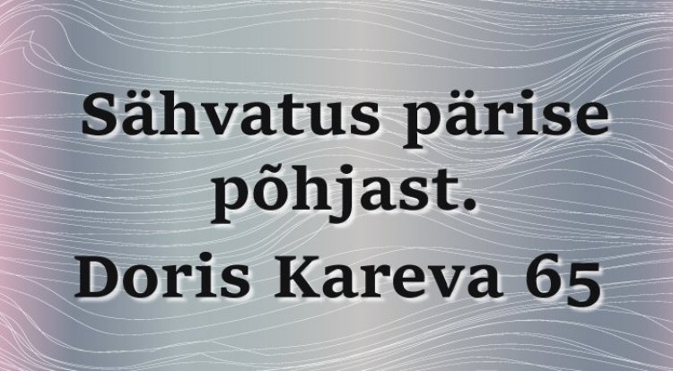
Ülikooli raamatukogus saab tänasest vaadata viimaste aastakümnete Eesti silmapaistvaima luuletaja Doris Kareva 65. sünnipäevaks valminud teoste väljapanekut “Sähvatus pärise põhjast”.
Kareva loomingu avalikkuseni jõudmise alguseks võib pidada tema esimest katsetust koolialmanahhis “Trükitähed” 1969. aastal, kui ta õppis alles kolmandas klassis. “Tema kirjutatud luuletus, mis selles väljaandes ilmus, on meie näitusel väljas,” kinnitas näituse koostaja Marianne Tiik. “Ja loomulikult kogu Kareva järgnev looming, mille seas on lisaks luulekogudele ka näiteks tõlke- ja lasteraamatuid.”
Nii saabki näitusel vaadata Kareva luuleraamatuid ja mõtisklusi, mille seas on 1978. aastal ilmunud esikkogu "Päevapildid", Eduard Vilde nimelise kirjandusauhinna pälvinud "Mandragora", 1993. aastal Eesti Vabariigi kultuuripreemiaga tunnustatud "Maailma asemel" eest ning seni viimane luulekogu "Suik ja sillerdus", aga ka tema koostatud eesti kirjanike luulekogusid ja antoloogiad (näit "Aastaajad eesti luules", "Sina ja mina", "Eesti tunne", "Armastuse planeet", Liisi Ojamaa, Indrek Hirv jt). Riiulitel on väljas tema tõlgitud ja koostatud luulekogud, mille autoriteks Rumi, Kabir, Emily Dickinson ja erinevad iiri luuletajad, ning lasteraamatud ("Kuuhobune", äsja ilmunud "Koerakari" jt).
Näitus on avatud 28. detsembrini.
Lisateave:
Marianne Tiik
Näituse koostaja
marianne.tiik@ut.ee

Näitus "Sähvatus pärise põhjast. Doris Kareva 65”
Algus:
28.11.2023 09:45
Lõpp:
29.12.2023 21:00
Asukoht:
Tartu Ülikooli raamatukogu
Toimumiskoht:
Tartu Ülikooli raamatukogu 3. korrus
Kategooria:
Näitus
Internetiaadress:
https://utlib.ut.ee/naitusega-sahvatus-parise-pohjast-tahistatakse-doris-kareva-65-sunnipaeva
Korraldaja:
Tartu Ülikooli raamatukogu
Kontakt e-post:
marianne.tiik@ut.ee
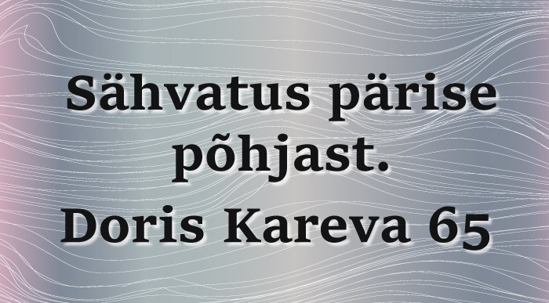
Näitusel saab sirvida viimaste aastakümnete Eesti silmapaistvaima luuletaja Doris Kareva teoseid.
Näitusel on väljas Kareva luuleraamatud ja mõtisklused, mille seas on 1978. aastal ilmunud esikkogu "Päevapildid", Eduard Vilde nimelise kirjandusauhinna pälvinud "Mandragora", 1993. aastal Eesti Vabariigi kultuuripreemiaga tunnustatud "Maailma asemel" eest ning seni viimane luulekogu "Suik ja sillerdus", aga ka tema koostatud eesti kirjanike luulekogud ja antoloogiad (näit "Aastaajad eesti luules", "Sina ja mina" , "Six Estonian Poets", "Eesti tunne", "Armastuse planeet", Liisi Ojamaa, Indrek Hirv jt). Samuti saab vaadata tema tõlgitud ja koostatud luulekogusid, mille autoriteks Rumi, Kabir, Emily Dickinson ja erinevad iiri luuletajad, ning lasteraamatuid ("Kuuhobune", äsja ilmunud "Koerakari" jt).

